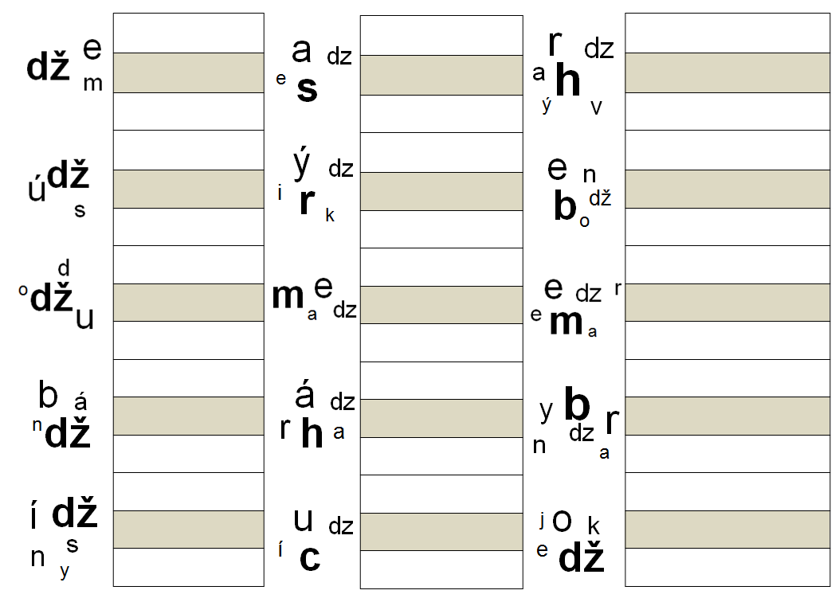
Usporiadaj písmená od najväčšieho po najmenšie a slovo prepíš písaným písmom do tmavého riadku.

